2025年基金投資人宣導文宣系列
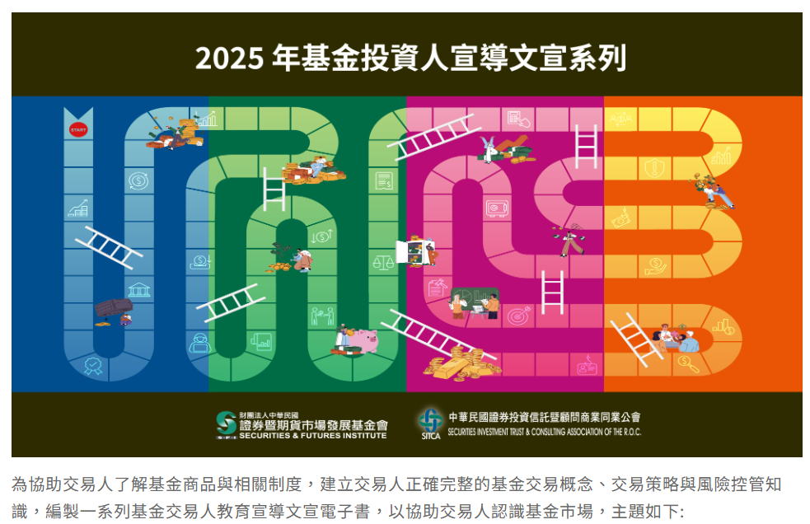
- 網址https://www.sfi.org.tw/News?id=1412

1.共同基金與其他金融商品之比較 (PDF下載)
2.基金投資交易策略與風險須知 (PDF下載)
3.利用共同基金，規劃退休人生 (PDF下載)
4.投資ETF 手握世界 (PDF下載)

